Завдання Логічна задача

Дядько Федір зібрався їхати до батьків в гості і попросив у кота Матроскина 4 л простоквашинського молока. А в Матроскина лише 2 порожніх бідона: трилітровий і п'ятилітровий. І восьмилітрове відро, наповнене молоком. Як Матроскину відлити 4 літри молока за допомогою наявних судин?

Розв’язання
Переливаємо з восьмилітрового відра 5 літрів молока в п'ятилітрове. Переливаємо з п'ятилітрового бідона 3 літри в трилітровий бідон. Переливаємо їх тепер у восьмилітрове відро. Отже, тепер трилітрове відро порожнє, у восьмилітровому 6 літрів молока, а в п'ятилітровому - 2 літри молока. Переливаємо 2 літри молока з п'ятилітрового бідона в трилітровий, а потім наливаємо 5 літрів з восьмилітрового відра в п'ятилітровий бідон. Тепер у восьмилітровому 1 літр молока, в п'ятилітровому - 5, а в трилітровому - 2 літри молока. Доливаємо трилітровий бідон з п'ятилітрового і переливаємо ці 3 літри у восьмилітрове відро. У восьмилітровому відрі стали 4 літри, так само, як і в п'ятилітровому бідоні.
Крок | 1 | 2 | 3 | 4 | 5 | 6 | 7 | 8
8 л | 8 | 3 | 3 | 6 | 6 | 1 | 1 | 4
3 л | 0 | 0 | 3 | 0 | 2 | 2 | 3 | 0
5 л | 0 | 5 | 2 | 2 | 0 | 5 | 4 | 4

Завдання Microsoft Word

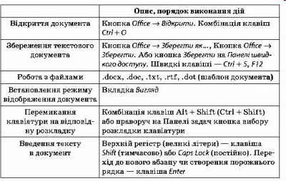

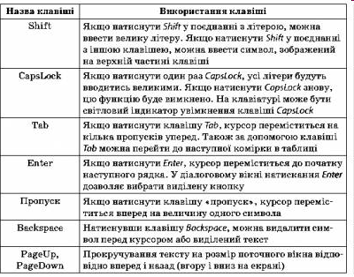

Кодування
У вигляді геометричних фігур записано речення. Розшифруй його за допомогою коду, який наведено в прямокутнику.

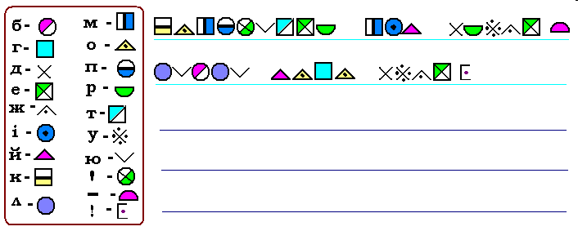

Практичне завдання
- Створити анімацію, на якій котик буде бігати від краю сцени до краю, змінювати свій вигляд та колір.
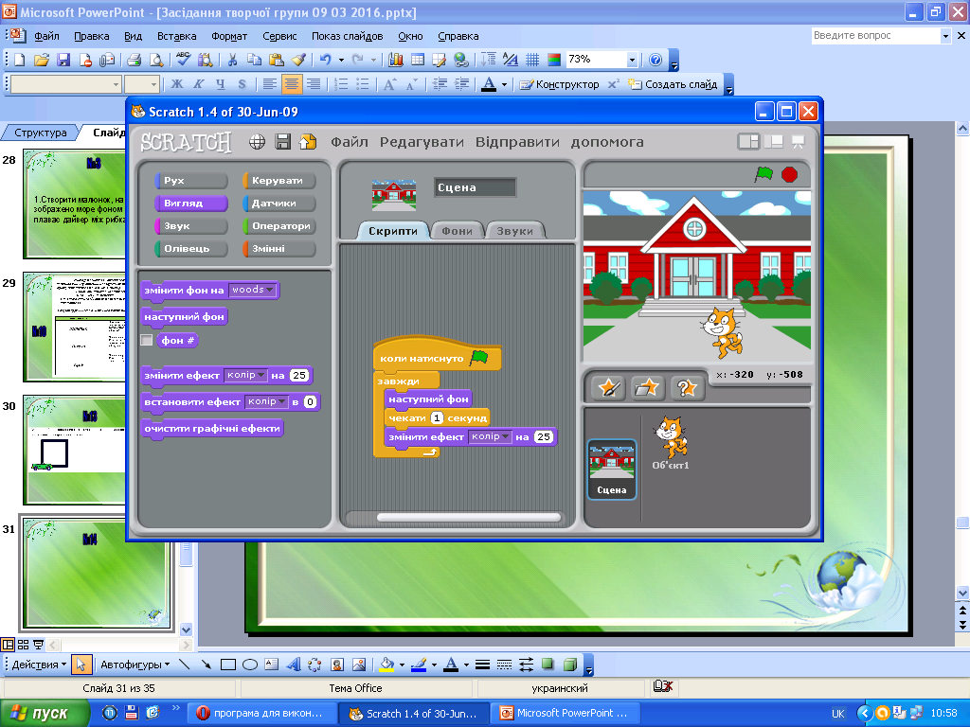
- На сцені повинні змінюватися фони та колір фонів.
